Mål- och utvecklingssamtal

Sammanfattning
Mål- och utvecklingssamtalet är ett planerat och strukturerat samtal mellan chef och medarbetare som ska stärka och utveckla både verksamhet, medarbetare och chef. I ett mål- och utvecklingssamtal formas den individuella kompetensutvecklingsplanen som tydliggör hur medarbetare kan utvecklas inom sina yrken. Mål- och utvecklingssamtal är en del i förberedelserna till lönesamtalet. Läs riktlinjen ”Lönesamtal i Västra Götalandsregionen” (RS 2018-00098)

Bakgrund
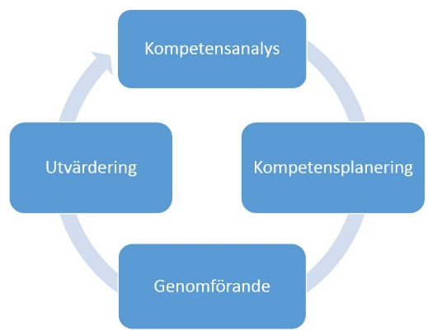
Den genomförda kompetensanalysen i SÄS kompetensförsörjningsprocess påvisar verksamhetens tillgängliga kompetenser och behov. Utifrån denna analys utformas en handlingsplan för att säkerställa behovet av rätt kompetens. Planen innefattar både kortsiktiga och långsiktiga mål och aktiviteter, där individuella utvecklingsplaner för varje medarbetare är en av aktiviteterna.
Kompetensförsörjningsprocess

Förutsättningar
Utvecklingssamtalet lägger grunden för lönesamtalet samtidigt som dessa samtal har olika syften. Dialogen i utvecklingssamtalet ska främst vara framåtsyftande, medan lönesamtalet blir ett kvitto på arbetsresultatet. Samtalet ska ske minst en gång per år och ska hållas åtskilt från lönesamtalet.
Det är viktigt att dialogen i utvecklingssamtalet sammanfattas i en skriftlig individuell utvecklingsplan utifrån de utvecklingsbehov som medarbetare och chef identifierat. Detta ska ske för samtliga medarbetare inom Södra Älvsborgs sjukhus.

Genomförande
Mål- och utvecklingssamtal ingår i lönesamtalets fyra faser, förberedelse, samtal, lönesättning och besked om lön, som en förberedelse inför lönesamtalet. SÄS har som riktlinje att genomföra mål- och utvecklingssamtal under kvartal 4 för att slutföra den i kvartal 1 innan lönesamtalet. På så vis blir ett uppföljande samtal i enighet med riktlinjen om lönesamtal i Västra Götalandsregionen [1] en naturlig del i uppföljningen av den individuella utvecklingsplanen.

Ömsesidigt ansvar
Både chef och medarbetare har ett gemensamt ansvar för att utvecklingssamtalet sker på ett respektfullt sätt och får ett meningsfullt innehåll och resultat. Därför är det viktigt att båda kommer väl förberedda till samtalet.
För att samtalet ska bidra till utveckling bör det resultera i ömsesidiga åtaganden och konkreta åtgärder. Dessa dokumenteras i den individuella utvecklingsplanen som skrivs under av chef och medarbetare. Både chef och medarbetaren ska ha var sitt exemplar av den individuella utvecklingsplanen vilket säkerställs i anslutning till samtalet.

Karriärutvecklingsmodellens koppling till mål- och utvecklingssamtal
Karriärutvecklingsmodellerna är ett verktyg för chefer och medarbetare i mål- och utvecklingssamtalet. Under samtalet diskuteras vilken nivå i karriärutvecklingsmodellen medarbetaren befinner sig på och vad som krävs för fortsatt utveckling inom yrket. Den individuella utvecklingsplanen ska både utgå från medarbetarens förutsättningar och verksamhetens behov.

Att tänka på före och under samtalet
För dig som är medarbetare
- Läs igenom samtalsguiden inför utvecklingssamtalet. Utifrån frågorna som finns där, fundera på vad du vill få fram i samtalet och vilka frågeområden du vill prioritera.
- Den återkoppling som du får i samtalet syftar till att utveckla både dig och verksamheten.
- Tänk också på att du här har en möjlighet att ge din chef återkoppling på sitt chefskap.
För dig som är chef
- Förbered i god tid före samtalet dina medarbetare genom att informera om detta dokument och samtalsguiden.
- Planera så att samtalet kan ske ostört och om möjligt på en neutral plats.
- Avsätt tillräckligt med tid.
- Ha kännedom om SÄS, verksamhetens/stabens och enhetens kompetensförsörjningsstrategi för att främja dialogen om individuell utveckling utifrån verksamhetsbehov.
- Tänk igenom mål, planer och utveckling. Är detta tydligt kommunicerat med medarbetarna?
- Använd samtalsguiden som stöd och inspiration.
- Du som chef ansvarar för att utvecklingsplanen upprättas i anslutning till samtalet.
- Under samtalet sker uppföljning av det gångna årets uppdrag och resultat och överenskommelser sker om eventuella nya eller reviderade mål och uppdrag. Samtalet kan också innehålla önskemål om större uppdrag eller en alternativ karriärväg.

Uppföljning
Uppföljning av mål- och utvecklingssamtal sker en gång per år i samband med löneöversyn där ansvarig chef rapporterar in till HR-enhet antal genomförda samtal.

